Муниципальное автономное общеобразовательное учреждение
города Новосибирска «Средняя общеобразовательная школа № 211
им. Л.И. Сидоренко»

Упражнения для физминуток, динамических пауз
для обучающихся в начальной школе.

Выполнила:
учитель начальных классов
Зубова Ирина Васильевна

Новосибирск, 2021 г.
Динамические паузы и физминутки очень важны на учебных занятиях и внеклассных мероприятиях, особенно в начальной школе. В таком возрасте дети очень активны, концентрация внимания непродолжительна. Поэтому частая смена деятельности помогает лучше запомнить учебный материал. В своей работе я провожу следующие физминутки:
- Мы по лестнице бежим
И считаем этажи.
Раз этаж, два этаж,
Три четыре мы в квартире.
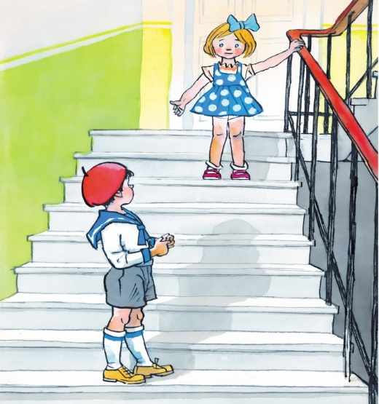

- Один, два – стоит ракета,
3,4 – самолёт.
Один, два, хлопок в ладоши.
А потом на каждый счёт.
1,2,3,4 – Руки выше, плечи шире.
1,2,3,4 – И на месте походили.
1,2,3,4 – Нам пора опять писать.
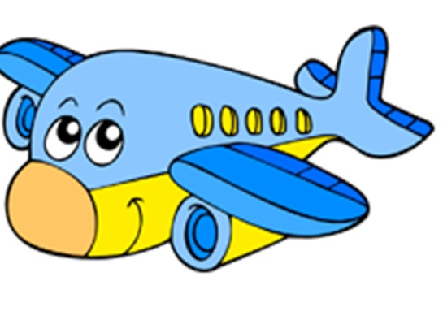

Данные физминутки выполняются с движениями на каждую строчку, на уроке математики.
Очень важно следить за осанкой детей, всегда обращать на это внимание, важно правильно научить сидеть за партой во время письма.
Для осанки проводим вместе с детьми данные физминутки:
- Смотрим прямо,
Дышим ровно, глубоко.
Смотрим влево, смотрим вправо.
Спинка ровная у нас,
А осанка высший класс!
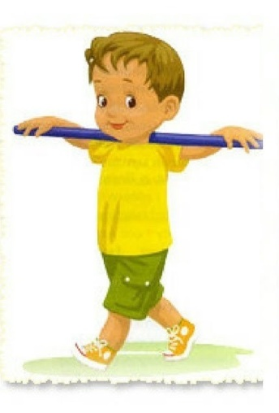

- Каждый день по утрам,
Делаем зарядку.
Очень нравится нам делать по порядку.
Раз – весело шагать,
Два – руки поднимать,
Три – присесть,
Четыре - встать,
Пять подпрыгнуть и опять
Всё сначала повторять.
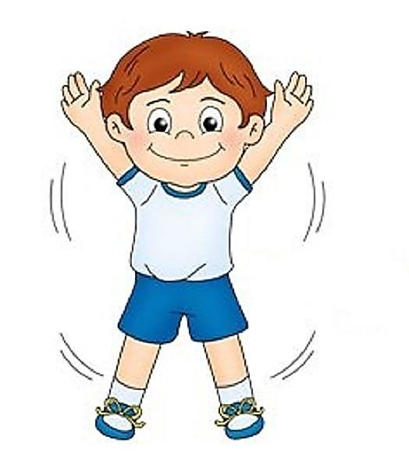

На уроках английского языка физминутки всегда провожу с английскими словами и предложениями, они рассчитаны на понимание слов и закрепление изученного материала.
- При изучении цифр от 1 до 10 прошу детей рассчитаться и запомнить своё число, затем прошу их выполнить действия:
Number 2 – you must clap your hands.
Number 5 – you must stamp your feet.
Number 9 – you must jump up high. Etc.
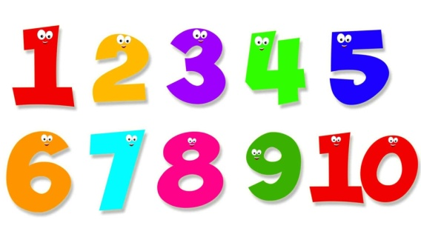

- При изучение темы животных, включаю аудиодорожку со звуками этих животных, дети должны назвать их и показать движениями.
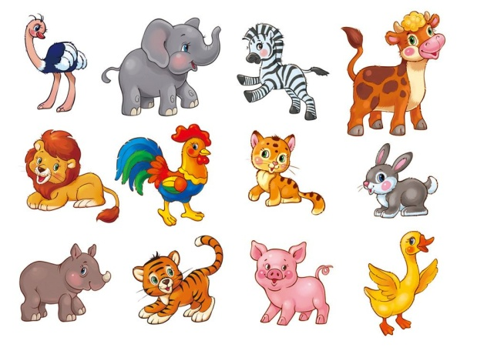

- Очень весело и продуктивно проходит физическая минутка по теме: «Parts of body». На втором учебном занятии для закрепления частей прошу на физминутке поиграть в части тела. Я показываю и называю части тела, темп выполнения всё время увеличивается, затем я называю часть тела, а показываю неправильно, дети должны показать верно.
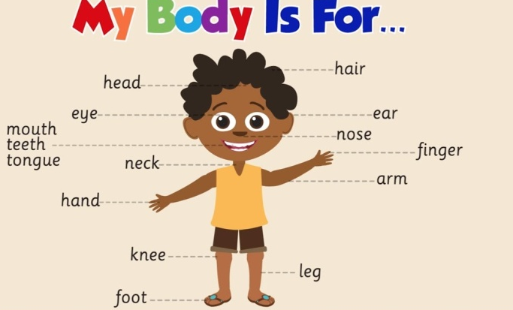

Перерывы между учебными занятиями или внеклассным мероприятием заполняю динамическими паузами. Для проведения динамических пауз использую игры связанные с событиями в школе или в стране.

- Ниточки (эту игру можно проводить для сплочения классного коллектива, для знакомства с разными событиями). Нужно взять моток или клубок ниток, назвать слово на определённую тему и передать однокласснику, потом другому и т. д. Получается паутина и дети все связаны в одно целое.
В классе мы проводили «Ниточки добра», «Вежливые ниточки», «Ниточка- значение твоего имени», «Математическая ниточка» и т. д.
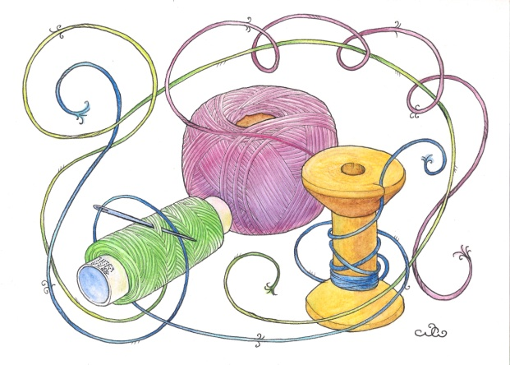

- «Летит по небу шар», игра на внимательность и умение заменять слова движениями. Ведущий говорит предложения и показывает всё действиями, а игроки должны только повторять. Темп выполнения всё время увеличивается. Летит, летит по небу шар, по небу шар летит и знаю я до неба шар, никак не долетит (шар – рисуют в воздухе кружок, летит – машут крыльями, небо – показывают пальцем вверх, я – показывают на себя).
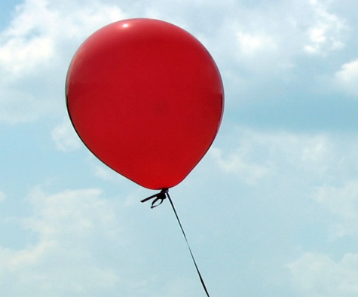

- Счёт – кричалка (дети любят покричать, иногда им нужно свою энергию выплеснуть в крике)
Поднимаем руки класс – это раз,
Повернулась голова – это два.
Руки вниз, вперёд смотри – это три,
Руки в стороны пошире развернули на 4,
Самого себя обнять – это пять,
Всем ребятам дружно сесть – это шесть,
Громко крикнуть надо всем – это семь,
А когда мы скажем восемь –
Значит, тишины попросим.
